ŘÍJEN, LISTOPAD – 2.ROČNÍK – ŽIVOT KOLEM NÁS
Vystřihni a nalep zdraví prospěšné potraviny. Popiš, co se děje na obrázcích a jak se k sobě děti chovají. Řekni, jestli chování je
správné nebo ne a proč.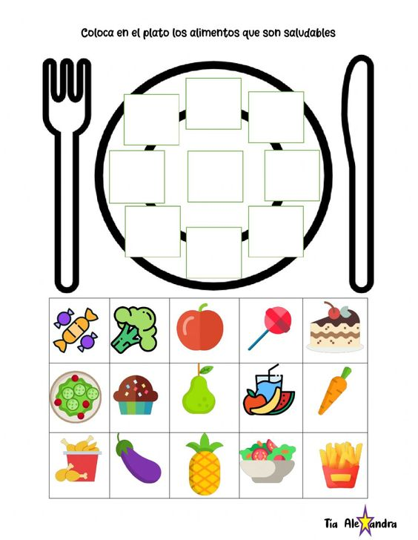 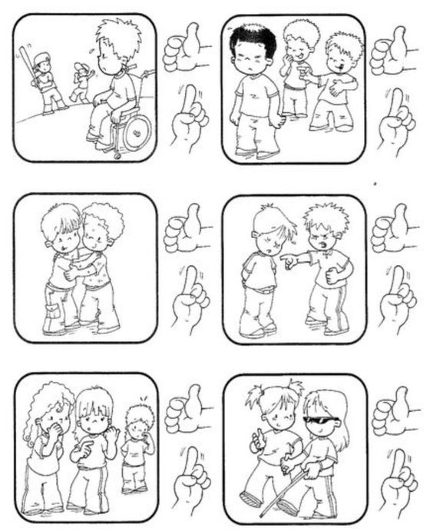
Vypracuj „strom“ své rodiny a přines o na naše osobní setkání.

